javascript Dasar

-------------------------

# 1. Tipe Data Primitif Dan Developer Tools Console

- Number

- String

- Boolean

- Null

- Undefined

## Js operation:

1. bagaimana memberikan variabel

2. memasukkan data ke dalam variabel

3. mengambil datanya

4. memanipulasi

5. mengoperasikan kondisi / perulangan

-------------------------

## dev tool chrome:

ctrl + shift + i

-> REPL javascrip : Read Evaluate Print Loop

->

-----------------------

# 2. Tipe Data Number

bilangan Rill: 3.14

- Operasi Matematika bisa dilakukan di js

- operasi matematika gunakan tanda () untuk mendahulukan angka mana yg harus di operasikan

ex: (3 + 1) * 9 = 36

- double slash -> komentar no excetution

- operasi matematika akar kuadrad -> 3 ** 3 = 27

# 3. Apa Itu Nilai Nan

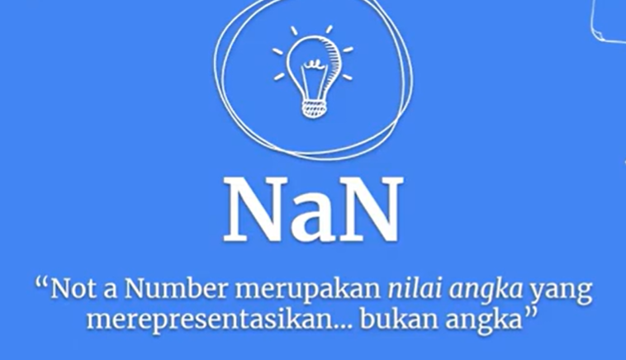

* Bila typeof 0/0 : dia Menjawab Not a Number
* Tapi apabila typeof NaN dia menjawab ‘number’ :v
* Terlihat kontradiktif ya :v
* Tapi intinya NaN merupakan output atau result Ketika kita melakukan operasi tipe data number, yang kata javascript salah maka akan menampilkan NaN

# 4. Variabel Dan Kata Kunci Let



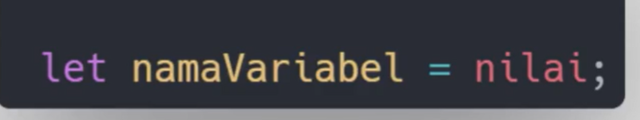

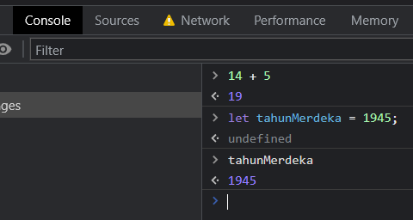

* Let menyimpan data di dalam variable Ketika di panggil maka akan undefined
* Apabila dipanggil -> tahunMerdeka -> maka akan muncul 1945

## Operasi MAT use variable let di js

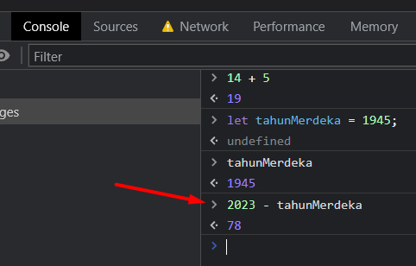

* Diatas menggunakan variable tahunMerdeka yg sudah dibuat sebelumnya untuk melakukan operasi pengurangan

## Buat variable for save lamaTahunMerdeka

* Maka Ketika kita panggil variable tsb , dia akan menampilkan result atau data yg disimpan di dalam variable tsb

## Membuat variable dulu terus isi data di var tsb

# 5. Memperbarui Nilai Number Di Dalam Variabel

## Create variable score

## Penjumlahan variable scr singkat use += , *= ,.. etc

## Use score++ or score--

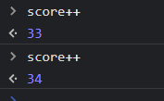

# 6. Kata Kunci Const Dan Var Untuk Variabel

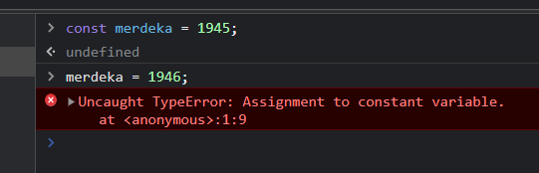

* Ketika variable merdeka di ubah maka akan error
* Constant nilai pasti dan tidak bisa di ubah

## Mendeklarasikan const tanpa nilai = error

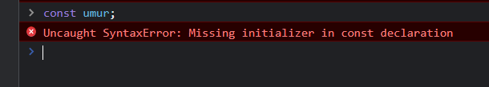

* Jadi perlu di isikan nilai awal

# 7. Tipe Data Boolean

Text tidak bermakna , kecuali true dan false

# 8. Tips Memberikan Nama Variabel Seperti Anak Sendiri

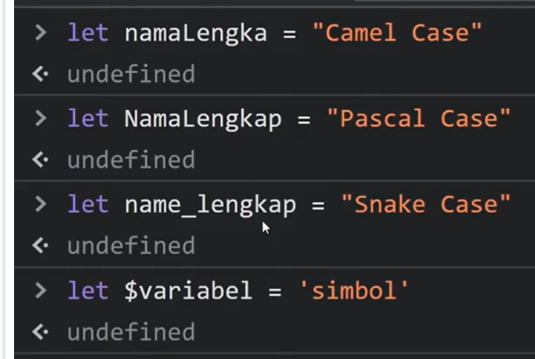

## Camel Case

* Depan huruf kecil setelahnya huruf besar

## Pascal Case

* Semua nya huruf besar depan dan setelahnya.

## Snake Case

* Gaya penulisan dengan menggunakan garis bawah

## Penulisan salah -> error

## Penggunaan variable yg sulit dibaca

## Saran

* Menggunakan nama yg benar -> spt anak sendiri 😊